Ανασκαφή Μαγούλας Πλατανιώτικης
5 – 31/7/2021
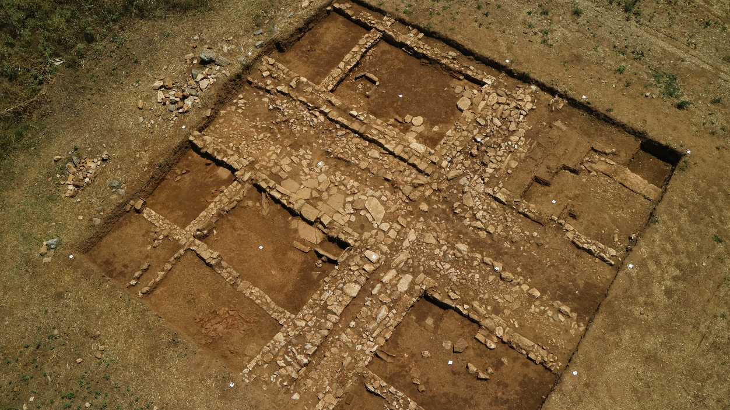
Κατά το 2021 η έρευνα της Μαγούλας Πλατανιώτικης (Δήμος Αλμυρού) από το Πανεπιστήμιο Θεσσαλίας σε συνεργασία με την Εφορεία Αρχαιοτήτων Μαγνησίας και το Ολλανδικό Ινστιτούτο Αθηνών θα επικεντρωθεί στη συνέχιση της ανασκαφής τεσσάρων οικιών του αρχαίου οικισμού, που έχουν αρχίσει να αποκαλύπτονται κατά τα προηγούμενα έτη και χρονολογούνται στους πρώιμους ελληνιστικούς χρόνους. Οι συμμετέχοντες θα έχουν την ευκαιρία να εξοικειωθούν με σύγχρονες μεθόδους ανασκαφής, καταγραφής και αποτύπωσης. Θα καλυφθεί η μετακίνηση (καθημερινά από το Βόλο με το πανεπιστημιακό λεωφορείο) και η διατροφή των συμμετεχόντων (ένα γεύμα ημερησίως εκτός Σαββάτου και Κυριακής). Θα γίνουν δεκτοί έως 20 φοιτητές-τριες.
Για περισσότερες πληροφορίες σχετικά με τη θέση και την ανασκαφή, επισκεφθείτε το http://www.ha.uth.gr/index.php?page=arch-research-alos

